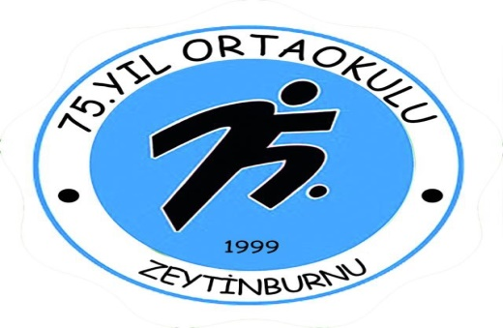
Brifing Dosyası

2023/2024

İSTİKLAL MARŞI
Korkma, sönmez bu şafaklarda yüzen al sancak;
Sönmeden yurdumun üstünde tüten en son ocak.
O benim milletimin yıldızıdır, parlayacak;
O benimdir, o benim milletimindir ancak.
Çatma, kurban olayım, çehreni ey nazlı hilal!
Kahraman ırkıma bir gül! Ne bu şiddet, bu celal?
Sana olmaz dökülen kanlarımız sonra helal...
Hakkıdır, Hakk'a tapan, milletimin istiklal!
Ben ezelden beridir hür yaşadım, hür yaşarım.
Hangi çılgın bana zincir vuracakmış? Şaşarım!
Kükremiş sel gibiyim, bendimi çiğner, aşarım.
Yırtarım dağları, enginlere sığmam, taşarım.
Garbın afakını sarmışsa çelik zırhlı duvar,
Benim iman dolu göğsüm gibi serhaddim var.
Ulusun, korkma! Nasıl böyle bir imanı boğar,
'Medeniyet!' dediğin tek dişi kalmış canavar?
Arkadaş! Yurduma alçakları uğratma, sakın.
Siper et gövdeni, dursun bu hayasızca akın.
Doğacaktır sana va'dettiği günler hakk'ın...
Kim bilir, belki yarın, belki yarından da yakın.
Bastığın yerleri 'toprak!' diyerek geçme, tanı:
Düşün altında binlerce kefensiz yatanı.
Sen şehit oğlusun, incitme, yazıktır, atanı:
Verme, dünyaları alsan da, bu cennet vatanı.
Kim bu cennet vatanın uğruna olmaz ki feda?
Şuheda fışkıracak toprağı sıksan, şuheda!
Canı, cananı, bütün varımı alsın da hüda,
Etmesin tek vatanımdan beni dünyada cüda.
Ruhumun senden, ilahi, şudur ancak emeli:
Değmesin mabedimin göğsüne namahrem eli.
Bu ezanlar-ki şahadetleri dinin temeli,
Ebedi yurdumun üstünde benim inlemeli.
O zaman vecd ile bin secde eder -varsa- taşım,
Her cerihamdan, ilahi, boşanıp kanlı yaşım,
Fışkırır ruh-i mücerred gibi yerden na'şım;
O zaman yükselerek arşa değer belki başım.
Dalgalan sen de şafaklar gibi ey şanlı hilal!
Olsun artık dökülen kanlarımın hepsi helal.
Ebediyen sana yok, ırkıma yok izmihlal:
Hakkıdır, hür yaşamış, bayrağımın hürriyet;
Hakkıdır, hakk'a tapan, milletimin istiklal !
MEHMET ÂKİF ERSOY

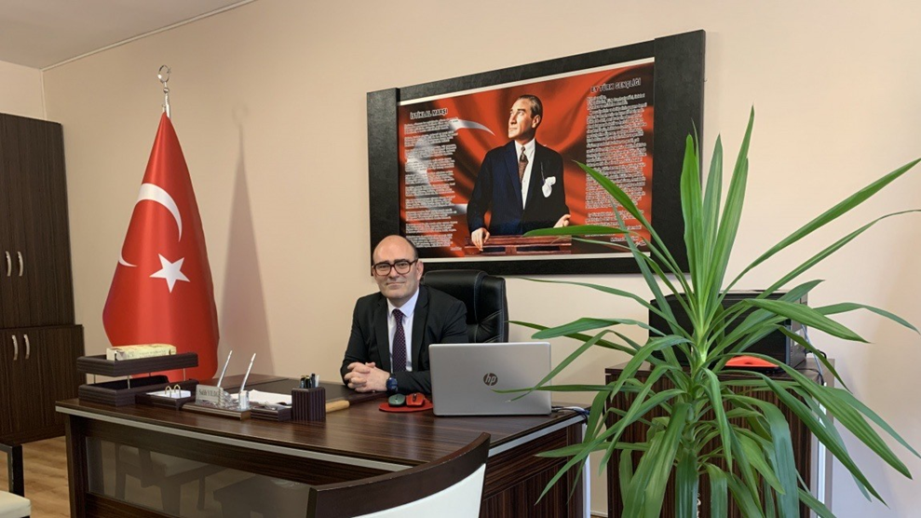

İLETİŞİM BİLGİLERİ
SALİH YILDIZ | OKUL MÜDÜRÜ | 05053117025 | salihyildiz_@hotmail.com

1. BÖLÜM
GENEL BİLGİLER

İLETİŞİM BİLGİLERİ

Okulun
Telefon Numarası | : 0 212 546 69 22
Adres : Merkezefendi Mah.Sabri Obenik Sokak No.5 Zeytinburnu
Web Sitesi : http://zeytinburnu75yil.meb.k12.tr/

Eğitim ve Öğretime Açıldığı Yıl | 1999
Mülkiyeti | Kamu
Arsa Bilgileri | 810 m2 Bina,5824 m2 Bahçe Alanı
Arsa Alanı | 6634 m2
Vergi Kimlik Numarası | 9980474325
Saymanlık Birim Kodu | 34164
Öğretim şekli | Tekli
Okulun Yabancı Dili | İngilizce

SINIF ŞUBE ÖĞRENCİ SAYILARI
5.SINIFLAR

ŞUBE | ERKEK ÖĞRENCİ SAYISI | KIZ ÖĞRENCİ SAYISI | TOPLAM ÖĞRENCİ SAYISI
5/A | 18 | 12 | 30
5/B | 17 | 18 | 35
5/C | 20 | 14 | 34
5/D | 15 | 13 | 28
5/E | 18 | 11 | 29
5/F | 17 | 12 | 29
5/G | 16 | 13 | 29
TOPLAM 7 ŞUBE | 121 | 93 | 214
6.SINIFLAR

ŞUBE | ERKEK ÖĞRENCİ SAYISI | KIZ ÖĞRENCİ SAYISI | TOPLAM ÖĞRENCİ SAYISI
6/A | 17 | 18 | 35
6/B | 14 | 18 | 32
6/C | 20 | 15 | 35
6/D | 17 | 13 | 30
6/E | 16 | 22 | 38
6/F | 19 | 20 | 39
6/G | 15 | 19 | 34
TOPLAM 7 ŞUBE | 118 | 125 | 243
7.SINIFLAR

ŞUBE | ERKEK ÖĞRENCİ SAYISI | KIZ ÖĞRENCİ SAYISI | TOPLAM ÖĞRENCİ SAYISI
7/A | 17 | 20 | 37
7/B | 19 | 15 | 34
7/C | 19 | 18 | 37
7/D | 18 | 15 | 33
7/E | 17 | 13 | 30
7/F | 22 | 16 | 38
7/G | 12 | 17 | 29
7/H | 13 | 15 | 28
TOPLAM 8 ŞUBE | 137 | 129 | 266
8.SINIFLAR

ŞUBE | ERKEK ÖĞRENCİ SAYISI | KIZ ÖĞRENCİ SAYISI | TOPLAM ÖĞRENCİ SAYISI
8/A | 20 | 17 | 37
8/B | 19 | 13 | 32
8/C | 20 | 15 | 35
8/D | 21 | 15 | 36
8/E | 19 | 20 | 39
8/F | 20 | 15 | 35
8/G | 16 | 19 | 35
8/H | 17 | 16 | 33
TOPLAM 8 ŞUBE | 152 | 130 | 282
ÖZEL EĞİTİM SINIFI

ŞUBE | ERKEK ÖĞRENCİ SAYISI | KIZ ÖĞRENCİ SAYISI | TOPLAM ÖĞRENCİ SAYISI
5 OTİSTİK HAFİF A ŞUBESİ | 3 | 1 | 4
6 OTİSTİK HAFİF A ŞUBESİ | 0 | 0 | 0
7 OTİSTİK HAFİF A ŞUBESİ | 0 | 0 | 0
8 OTİSTİK HAFİF A ŞUBESİ | 1 | 0 | 1
TOPLAM 4 ŞUBE | 4 | 1 | 5
TOPLAM ŞUBE | ERKEK ÖĞRENCİ SAYISI | KIZ ÖĞRENCİ SAYISI | TOPLAM ÖĞRENCİ SAYISI
30 | 532 | 478 | 1010

2. BÖLÜM
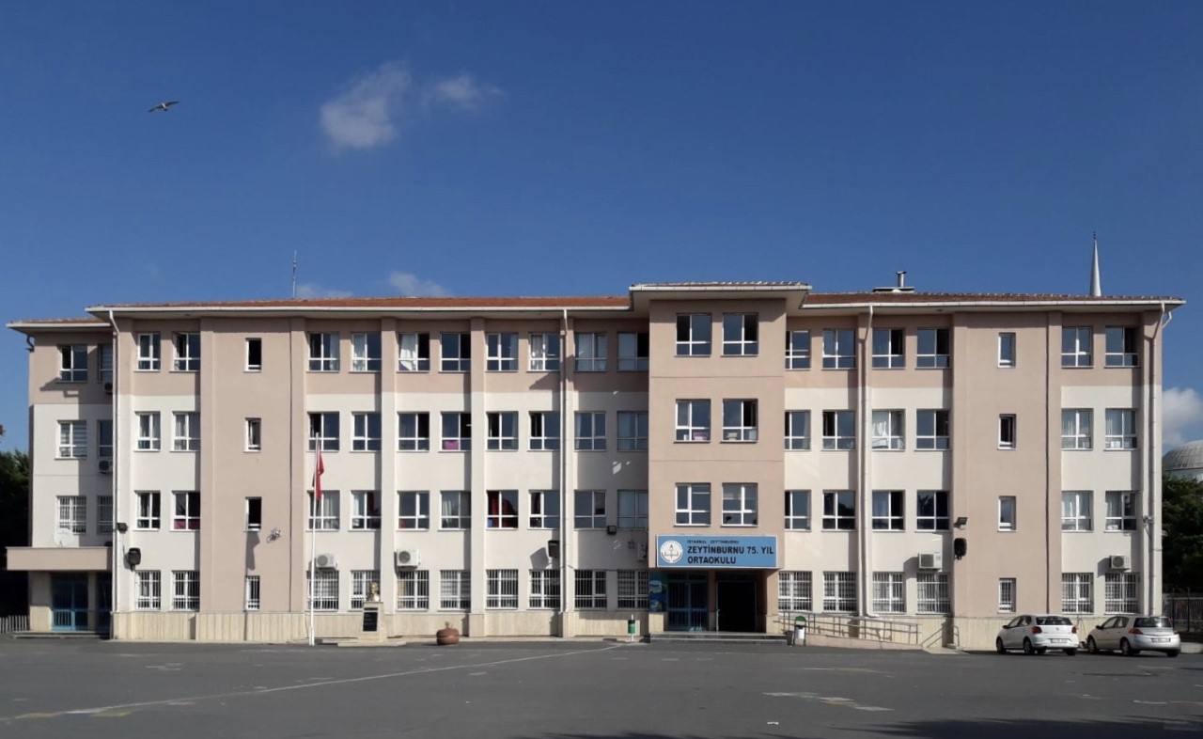
TARİHÇE

Okulumuzun inşasına 1998 yılında "ZEYTİNBURNU MERKEZEFENDİ T.K.İ İLKÖĞRETİM OKULU" proje adıyla başlanmış, İstanbul Valiliğin 29/06/1999 tarihli onayı ile projeye başlama tarihinin Cumhuriyetimizin 75. Kuruluş yıl dönümüne rastlaması nedeniyle adı "Zeytinburnu 75.Yıl ilköğretim Okulu" olarak değiştirilmiş ve 1999-2000 Öğretim yılında eğitim-öğretime başlamıştır.
1999-2000 Öğretim yılında 640 öğrenci ile Eğitim ve öğretim faaliyetlerine başlayan okulumuz, 2001-2002 eğitim ve öğretim yılında Müfredat Laboratuvar okulları (MLO) kapsamına alınmıştır.
Okulumuzda 30 Derslik, 1 öğretmenler Odası, 1 BT Sınıfı, 1 Kütüphane, 1 Konferans Salonu, 1 Atölyesi, 1 Sığınak, 2 İdare Odası, 1 Rehberlik Servisi, 1 Memur Odası, ve Hizmetli Müştemilatı bulunmaktadır. Okulumuzun 1 Müdür, 3 Müdür Yardımcısı ve 53 Branş Öğretmeni norm kadrosu bulunmaktadır.

Okulumuz 2023-2024 Eğitim Öğretim yılında 1010 öğrencisi ile tekli eğitim statüsünde Okul Müdürü Salih YILDIZ, Müdür Yardımcısı Duygu KARA , Müdür Yardımcısı Mehmet Ali DİRİN, Müdür Yardımcısı Tülay ARSLAN ve tüm eğitim kadromuz ile birlikte öğrencilerimizi, yetenekleri ve yeterlilikleri doğrultusunda, özgüven sahibi ve sorumluluklarının bilincinde olan, eleştirel düşünebilen, bir üst öğrenime donanımla gidebilecek bireyler olarak yetiştirmek amacıyla çalışmalarını sürdürmektedir.

Okulumuz 15/06/2012 tarihinde 6287 sayılı Kanun gereği 4+4+4 eğitim sistemiyle birlikte, ilkokul ve ortaokul kısımları ayrılmış, bugün ki adı olan "Zeytinburnu 75.Yıl Ortaokulu" adını almış ve eğitim-öğretime tekli olarak devam etmektedir.
OKULUMUZUN BULUNDUĞU İLÇE

Zeytinburnu Coğrafi Yapısı
İlçenin toprakları 29 derece doğu boylamı ve 41 derece kuzey enlemi üzerinde bulunmaktadır. Bu enlem ve boylam dereceleri üzerinde yaklaşık olarak bir dikdörtgene benzeyen şekliyle 11.16 km²'lik yer kaplar. Mahalle sayısı 13, cadde sayısı 58, sokak sayısı da 970'dir.
İlçe topraklarının güneyden kuzeye uzunluğu 5.5km.Doğu-batı doğrultusundaki genişliği 2.5km'yi bulmaktadır. Doğusunda Fatih, batısında Bakırköy ve Güngören, kuzeyinde Bayrampaşa ve Eyüp, güneyinde Marmara Denizi bulunmaktadır. Bu yüzden ilçenin ikliminde nem etkili rol oynar. İlçe topraklarının denizden ortalama yüksekliği 30-35 metredir. Deniz kıyısından içerilere doğru hiçbir engele rastlanmaz. İlçenin doğu kesimi Marmara Denizi'nden kuzeye doğru az bir meyille yükselir. Bu yükseklik Maltepe Mahallesi'nde 51 metreyi bulur.Güney kısmı Yedikule'den Yenimahalle'deki Sümerbank Fabrikası'na kadar düz bir ova görünümündedir. Daha önce bitki örtüsü bodur çalılıklarla kaplı olan ilçe toprakları günümüzde yerleşim ve sanayi alanı olmuştur.
Sirkeci-Florya sahil yolu ilçenin güneyinden, Avrupa ve Asya kıtasını bağlayan uluslararası E-5 Karayolu da ilçe sınırları içerisinden geçmektedir. Devlet Karayolu uzunluğu 5 km’dir. İl Yolu uzunluğu 3 km'dir. Uluslararası yol uzunluğu ise 3 km'dir. İlçenin güneyinden İstanbul'u Avrupa'ya bağlayan demiryolu geçer. Tren yolunun toplam uzunluğu 2770 metredir.

Zeytinburnu'nda Ulaşım
Zeytinburnu ulaşımı kolay ilçeler arasında gösterilebilir. İlçeye otobüs, tren, hafif metro, tramvay ve minibüs ile ulaşmak mümkündür. Zeytinburnu'nda dört otobüs hattı bulunmaktadır. Bunlar 93 M-Mecidiyeköy, 93 T-Taksim, 93 E-Eminönü ve 93 C- Beyazıt'tır. Bu otobüsler sık olarak işlemektedir.
Eminönü'nden kalkan tramvay son olarak ilçenin kuzey bölgesindeki duraklarda durmaktadır. Tramvayın son durağının yanı başında ise Aksaray-Yenibosna hattında çalışan hafif metronun Zeytinburnu durağı bulunmaktadır.
Sirkeci-Halkalı arasında çalışan banliyö treni de ilçe sınırları içinde Zeytinburnu ve Kazlıçeşme isimli iki istasyonda durmaktadır. Ayrıca ilçeye Topkapı ve Bakırköy'den kalkan minibüslerle ulaşma imkânı vardır.

Zeytinburnu ilçe merkezine arabayla; E-5'ten ulaşabilmek için Topkapı'dan Yedikule tabelalarını takip ederek sahil yoluna kadar uzanan bulvardan alternatif caddelerden sağa dönerek ulaşabilirsiniz. Yine aynı bulvara, sahil yolundan gelirken Yedikule mevkiinden saparak da ulaşabilirsiniz.
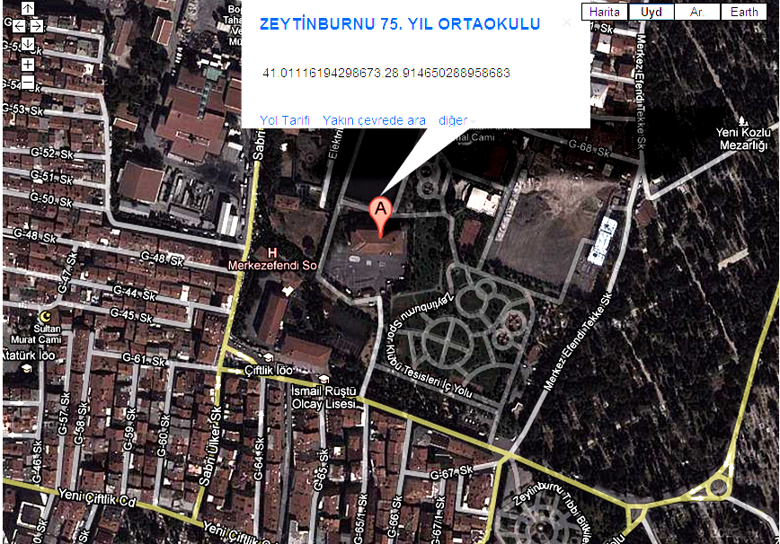

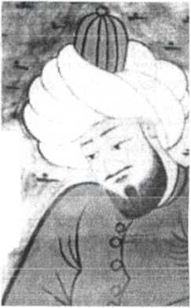
Okulumuzun Bulunduğu Mahalle ismini Merkezefendi’ den Almıştır.

Merkez Efendi, Denizli’nin Sarhanlı köyünde 1460 yılında doğmuştur. Babasının adı Kılıçoğlu Muslihiddin, büyük babasının adı Haydar’dır. Kendi ismi Musa olup Merkez Muslihiddin, daha kısa olarak yalnız Merkez lakabıyla şöhret bulmuştur. On beş yaşında iken Bursa’ya gitmiş ve Orada Veliyüdin Medresesi’ne girerek hem medrese tahsilini yapmış, hem de asrın sayılı âlimlerinden Hızır Beyzade Ahmet Paşa’dan ders almıştır. 15 sene süren tedristen sonar medreseden icazetnamesini alarak İstanbul’a gelen mücahitlerin meşhur simalarından Buharalı Ömer’in oğlu Mirza Baba diye bilinen zata damat olmuştur.
O sıralarda henüz 30 yaşlarında bulunan merkez Efendi fıtri zekası ve derin ilim aşkıyla çok kuvvetli bir tahsil sahibi olmuştur .Kuvvetli bir hafızaya sahip olduğundan pek genç yaşında Kur’an-i Kerim’i ezberlemiştir. İstanbul’da sık sık meşayih meclislerine gitmiş onların sohbetlerinden feyz almaya çalışmıştır.

Bursa’da Akaid şehri okuduğu zamanlarda Amasya’ya gidip Molla Habib “ Senin şeyhin henüz irşad seccadesine oturmamıştır” diyerek kabul etmemiştir.

Mümtaz şahsiyeti ve ilmi birikimiyle kudretini zamanının ulemasına da tasdik ettirmişti. Kendisi vakar ve tevazuyu şahsında birleştirmiş, yüksek seciyeli müstesna bir yaratılışta idi. Sözlerinde metanet ve vaazlarında belagat, vukut ve halâvet vardı. Bilhassa Şeyhülislam- Ebussuud Efendi’nin kendisi hakkında söylediği “ zamanımızda bu zat kadar riyadan uzak bir kimse görmedim” sözü meşhurdur.

Tahsil ettiği muhtelif ilimler arasında tıp ilmini dahi merak ederek kendi zamanındaki gelişme nispetinde tıp ve tıp tedavi ilimleri hakkında bilgi sahibi olmuştur. Bu tıbbi/ malumatı vesilesiyle Sümbül Efendi tarafından Manisa Bimarhane’sine memur edilmiştir. Bu gün 500 yıllık bir mazisi olan ve kendine has bir şekilde, 41 çeşit baharattan imal edilen “Mesir macunu” nu icat etmiştir.

Merkez Efendi bulunduğu muhitlerde insanların ruhlarına hitap etmek suretiyle yalnız ahlaklarını tasfiye etmek ve maneviyatlarını yükseltmekle kalmamış,
Manisa tımarhanesi’ nde yatan hastaları şifaya kavuşturmaya çalışmış ve sosyal hizmetlere şehir ve köylerde halkın hafızasında silinmeyen hatıralar bırakmıştır.
Şeyhi Sümbül Efendi’nin vefatından sonra İstanbul’a gelmiş ve onun yerine Halvti Şeyhi olarak tenvir ve irşad faaliyetlerine devam etmiştir. Merkez Efendi çok mütevazı, nazik ve sevimli, nur yüzlü mübarek bir zat idi. Zayıf ve fakirleri korur, çocukları sever onlara daima iltifat ederdi.
İbadet hususunda titizdi. Namazlarını cemaatle kılmaya azami gayret sarf ederdi. Bütün ömrünü ibadet, hayır, hasenat, irşad, talim, fair ve zayıfları himaye, zikir ve tevhid ile geçiren ve melekler kadar pak bir hayat süren Merkez Efendi 1551 de 91 yaşında ahirete irtihal etti.

Tüm ömrünü insanlık için vakfeden, şu an İstanbul’da Zeytinburnu’muzda ebedi misafirimiz olan Merkez efendi gibi mürşidlik tacını giymiş ve yüzyıllardan beri isimleri hafızalardan silinmemiş, dillerden düşmemiş, ruhani mertebeleri yüksek mübarek zatlara karşı kalbi bağlılık hürmetlerimizi yineliyor.

Okulun Özellikleri: (Yatılı, Gündüzlü, Karma)
Gündüzlü, Karma, Tekli Öğretim

Ulusal ve Yerel Başarıları
2022 yılında okulumuz Milli Eğitim ve Sağlık Bakanlığı tarafından ortaklaşa yürütülen “Sağlıklı Okul, Temiz Okul Kampanyası” ve “Beyaz Bayrak Projesi” kapsamında sağlık ve temizliğin sembolü Beyaz Bayrak ile ödüllendirilmiştir. Öğrencilerimizin bazı başarıları şu şekildedir:
Okul Sporları Halter Genç Kızlar müsabakalarında il birinciliği,
Okul Sporları Halter Genç Erkekler müsabakalarında il ikinciliği ve üçüncülüğü,
İstiklal Marşı'nı güzel okuma yarışmasında İlçe üçüncülüğü,
Kros müsabakalarında il ikinciliği ve üçüncülüğü
Yıldız Erkek Futsal Türkiye Yarı Finaller Küçük Erkek Futbol Türkiye Yarı Finalleri
Yıldız Erkek Kros Türkiye Grup Elemeleri Yıldız Erkek Kros İstanbul Altıncılığı
İstiklal Marşı’nı güzel okuma yarışmasında ilçe üçüncülüğü
Resim Yarışmalarında ilçe birinciliği ,ikinciliği ve üçüncülüğü,
Futsal Erkekler ilçe Şampiyonu
Şiir Yarışmalarında ilçe birinciliği ,ikinciliği ve üçüncülüğü,

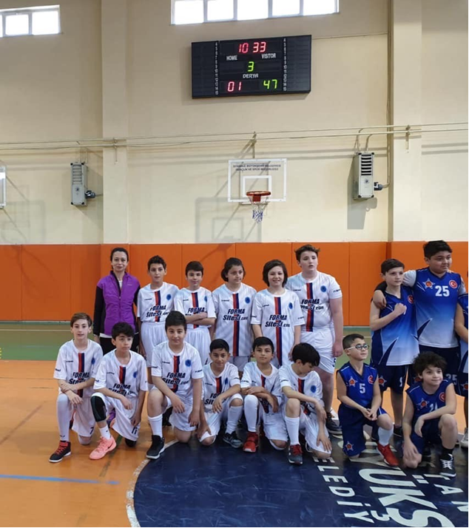

YÜRÜTÜLEN PROJELER

Okulum Temiz
Veli Akademileri
Okul Güvenliği Eylem Planı
Sıfır Atık

3. BÖLÜM
Fiziki İmkanlar
Sıra No | Fiziki İmkânın Adı | Sayısı
1 | Derslik | 30
2 | Bilişim Teknolojileri Atölyesi | 1
3 | Rehberlik Servisi | 1
4 | Spor Salonu | 0
5 | Arşiv Odası | 1
6 | Kütüphane | 2
7 | Müdür Odası | 1
8 | Müdür Yardımcısı Odası | 2
9 | Öğretmenler Odası | 1
10 | Depo | 2
11 | Konferans Salonu | 1
12 | WC | 8

1) Binanın Özellikleri
Binamız betonarme olarak inşa edilmiştir. Binamız 6634 metrekare bir alanda zemin kat üzerine 3 (üç) katlıdır. Katı yakıtlı kalorifer sistemiyle ısıtılmakta olup elektrik ile aydınlatılmaktadır.

2) Derslikler
Okulumuzda şu anda 32 adet derslik mevcuttur. 2 derslik özel eğitim sınıfı için ,30 derslik şubeler için kullanılmaktadır. Dersliklerimizde internet erişimi ve bilgisayar bulunmaktadır. Fatih Projesi kapsamında alt yapı çalışmaları tamamlanmış olup akıllı tahtaların montesi yapılmıştır.
3) Kütüphane Durumu
Okulumuzda kütüphanemizin günümüz şartlarına uygun şekilde modernizasyonu için çalışmalarımız devam etmektedir.
4) Atölye Durumu
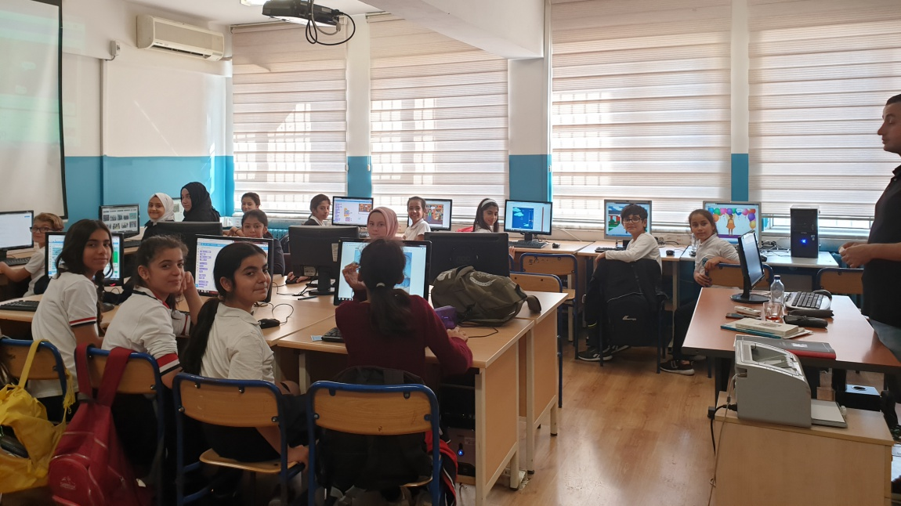

Atölye Durumu
Sıra No | Laboratuvar Adı | Adet
1 | Bilişim Teknolojileri ve Yazılım Atölyesi | 1

5) Depo ve Arşiv Durumu

Okulumuzda 2 (iki) adet depo 1 Adet Arşiv odası bulunmaktadır.

6) Spor Salonu Durumu

Okulumuzda spor salonu bulunmamaktadır. Öğrencilerimizin ders dışı zamanlarında futbol, voleybol, halter ve masa tenisi faaliyetlerini gerçekleştirebilecekleri oyun alanları bulunmaktadır.

7) İdare Odaları

Okulumuzda bir müdür odası, iki müdür yardımcısı odası ve bir öğretmenler odası bulunmaktadır.
İdari odalarımızın tamamında kesintisiz internet bağlantılı bilgisayarlar ve başta yazıcılar olmak üzere çevre birimleri mevcut olup donatım yönünden standartlara uygun seviyededir.

8) Rehberlik Servisi
Okulumuzda öğrenci ve velilere rehberlik ve psikolojik danışmanlık hizmetlerinin verildiği bir adet servis bulunmaktadır.

9) Bahçenin Alanı

Okulumuz 5824 metrekarelik bir bahçeyi kullanmaktadır. Bahçemizin dış ihata duvarı ve panel çitlere sahip olduğundan kontrol ve güvenliği sağlamaktadır. Bahçe giriş kapısında özel güvenlik görevlisi bulunmaktadır.
Okulun bahçesinde yeşil alan için ayrılan kısımda çimlendirme ve ağaçlandırma çalışması yapılmıştır.

10) Okulun Güvenliği
Okulumuz 24 saat güvenlik kameraları ile izlenmektedir. Güvenlik kameraları 16 tanedir.
Okulun çevresinde internet ve oyun salonları ve kafelerin bulunmaması güvenlik açısından en büyük şansımızı oluşturmaktadır.

11) Teknolojik Alt Yapı
Okulumuzda tüm idari birimlerde , öğretmenler odasında,bilgisayar, yazıcı ve internet erişimi bulunmaktadır.
Okulumuzda 2 adet çok fonksiyonlu fotokopi makinesi ve okul ses sitemi bulunmaktadır.
12) Tesisleşme Durumu
SPOR TESİSLERİ
Sıra No | Fiziki İmkânın Adı | Sayısı
1 | Basketbol Sahası | 1
2 | Voleybol Sahası | 1

13) Kantin Durumu
Öğrencilerimizin yeterli, dengeli ve sağlıklı beslenmeleri için okulumuzda kantin bulunmaktadır. Öğrencilerimiz için hijyenik bir ortam sağlanmıştır.

14) Okulun Günlük Zaman Çizelgesi

5.6.7 VE 8. SINIFLAR ZAMAN ÇİZELGESİ
DERS | GİRİŞ | ÇIKIŞ | SÜRE
HAZIRLIK VE PLANLAMA | 08.50 |  | 10 DAKİKA
1.DERS | 09.00 | 09.40 | 40 DAKİKA
DİNLENME | 09.40 | 09.50 | 10 DAKİKA
2.DERS | 09.50 | 10.30 | 40 DAKİKA
DİNLENME | 10.30 | 10.40 | 10 DAKİKA
3.DERS | 10.40 | 11.20 | 40 DAKİKA
DİNLENME | 11.20 | 11.30 | 10 DAKİKA
4.DERS | 11.30 | 12.10 | 40 DAKİKA
DİNLENME | 12.10 | 12.20 | 10 DAKİKA
5.DERS | 12.20 | 13.00 | 40 DAKİKA
ARA | 13.00 | 13.30 | 30 DAKİKA
6.DERS | 13.30 | 14.10 | 40 DAKİKA
DİNLENME | 14.10 | 14.20 | 10 DAKİKA
7.DERS | 14.20 | 15.00 | 40 DAKİKA

4. BÖLÜM
OKULUN PERSONEL DURUMU

- Yönetici ve Öğretmenler
OKUL MÜDÜRÜ
SALİH YILDIZ
MÜDÜR YARDIMCILARIMIZ
DUYGU KARA
MEHMET ALİ DİRİN
TÜLAY ARSLAN

ÖĞRETMENLERİMİZ

1 | HAZEL ACAR | ÖĞRETMEN/ÖZEL EĞİTİM
2 | ZEHRA TUTUŞ | ÖĞRETMEN/ÖZEL EĞİTİM
3 | BİLGE TÜRKER | ÖĞRETMEN/TÜRKÇE
4 | GÜLİSTAN ASLAN | ÖĞRETMEN/TÜRKÇE
5 | SEVCAN ÜNAL | ÖĞRETMEN/TÜRKÇE
6 | SULTAN ÇELİK | ÖĞRETMEN/TÜRKÇE
7 | TEVFİK DIVRAK | ÖĞRETMEN/TÜRKÇE
8 | EBRU DENİZ | ÖĞRETMEN/TÜRKÇE
9 | SEYHAN KARAORHANLI | ÖĞRETMEN/TÜRKÇE
10 | BETÜL İNCE | ÖĞRETMEN/MATEMATİK
11 | ÇİĞDEM NERSE | ÖĞRETMEN/MATEMATİK
12 | MİYASE ÇİFT | ÖĞRETMEN/MATEMATİK
13 | NURGÜL DEDE | ÖĞRETMEN/MATEMATİK
14 | HİLAL ŞAVİN | ÖĞRETMEN/MATEMATİK
15 | OSMAN KAÇMAZ | ÖĞRETMEN/MATEMATİK
16 | ŞEFİKA MEMİŞ | ÖĞRETMEN/MATEMATİK
17 | GİZEMNUR ERDİL | ÖĞRETMEN/MATEMATİK
18 | FÜSUN SARI | ÖĞRETMEN/FEN BİLİMLERİ
19 | GÜLİSTAN KORUCU | ÖĞRETMEN/FEN BİLİMLERİ
20 | MEHMET ŞİRİN GÜNEŞ | ÖĞRETMEN/FEN BİLİMLERİ
21 | NAZAN DEMİREL | ÖĞRETMEN/FEN BİLİMLERİ
22 | SEDA PAK | ÖĞRETMEN/FEN BİLİMLERİ
23 | SERAP AKKOYUNOĞLU | ÖĞRETMEN/FEN BİLİMLERİ
24 | FIRAT KOCAKAYA | ÖĞRETMEN/İNGİLİZCE
25 | HARİKA SEVER | ÖĞRETMEN/İNGİLİZCE
26 | HÜLYA ÇAY GÜNEŞ | ÖĞRETMEN/İNGİLİZCE
27 | TUĞBA YILDIRIM | ÖĞRETMEN/İNGİLİZCE
28 | BİRSEN KESKİNBIÇKI | ÖĞRETMEN/İNGİLİZCE
29 | İLKNUR AYDIN AĞDERE | ÖĞRETMEN/İNGİLİZCE
30 | AYŞENUR İLBEĞİ | ÖĞRETMEN/SOSYAL BİLGİLER
31 | ERHAN DEMİR | ÖĞRETMEN/SOSYAL BİLGİLER
32 | NURGÜL BUĞRA | ÖĞRETMEN/SOSYAL BİLGİLER
33 | SİBEL BİNİCİ | ÖĞRETMEN/SOSYAL BİLGİLER
34 | BÜŞRA HAZER | ÖĞRETMEN/DİN KÜLTÜRÜ VE AHLÂK BİLGİSİ
35 | ZEYNEP BİÇER | ÖĞRETMEN/DİN KÜLTÜRÜ VE AHLÂK BİLGİSİ
36 | BÜŞRA DOĞAN | ÖĞRETMEN/BİLİŞİM TEKNOLOJİLERİ
37 | RANA AYÇA TÜRKDÖNMEZ | ÖĞRETMEN/BİLİŞİM TEKNOLOJİLERİ
38 | CEMİL GERÇEK | ÖĞRETMEN/TEKNOLOJİ VE TASARIM
39 | MUHAMMED MEHDİ UĞUR | ÖĞRETMEN/TEKNOLOJİ VE TASARIM
40 | ÜNAL KARAÇAM | ÖĞRETMEN/TEKNOLOJİ VE TASARIM
41 | CİHAN GÜNDÜZ | ÖĞRETMEN/GÖRSEL SANATLAR
42 | METİN TAŞÖREN | ÖĞRETMEN/MÜZİK
43 | FATİH SAĞLIK | ÖĞRETMEN/BEDEN EĞİTİMİ
44 | HALİL İBRAHİM DOYSAL | ÖĞRETMEN/BEDEN EĞİTİMİ

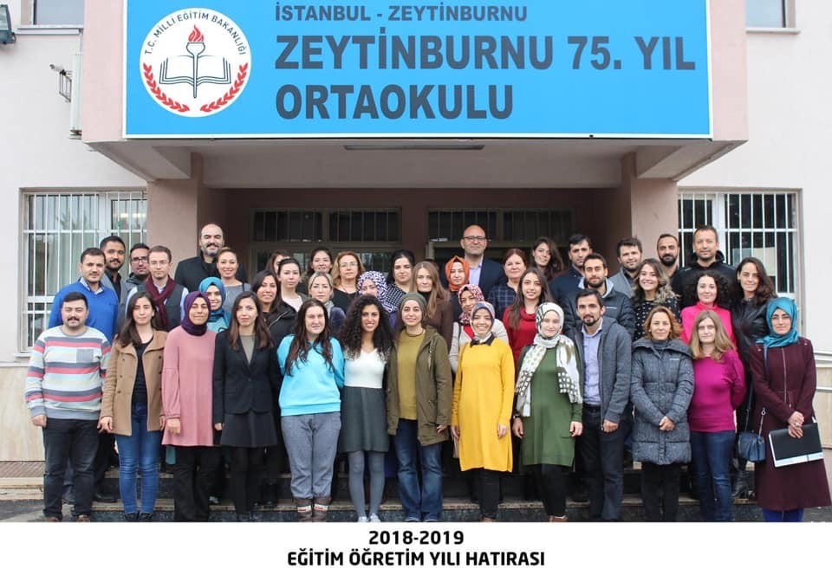

b) Diğer Personel Durumu
Sıra No | Görevi | Erkek | Bayan | Toplam
1 | Memur | 0 | 1 | 1
2 | Hizmetli | 0 | 4 | 4
3 | Güvenlik Görevlisi | 1 | 0 | 1
Toplam |  | 1 | 5 | 6

ZEYTİNBURNU 75.YIL ORTAOKULU
2023-2024 EĞİTİM - ÖĞRETİM YILI
SOSYAL ETKİNLİKLER ÖĞRETMEN KULÜPLERİ

ÖĞRENCİ KULÜPLERİ | DANIŞMAN ÖĞRETMENLER
KÜLTÜR VE EDEBİYAT KULÜBÜ | SEVCAN ÜNAL-GÜLİSTAN ASLAN-EBRU DENİZ
MÜZİK KULÜBÜ | METİN TAŞÖREN/CİHAN GÜNDÜZ-
YEŞİLAY KULÜBÜ | HARİKA SEVER-MİYASE ÇİFT-ÇİĞDEM NERSE-
KÜTÜPHANECİLİK KULÜBÜ | BİLGE TÜRKER-SULTAN ÇELİK-TEVFİK DIVRAK
SİVİL SAVUNMA AFET HAZIRLIK KULÜBÜ | SİBEL BİNİCİ-ERHAN DEMİR-NURGÜL BUĞRA-
GEZİ,TANITMA TURİZM VE İSTANBUL KULÜBÜ | TUĞBA YILDIRIM-OSMAN KAÇMAZ-BETÜL İNCE-GİZEMNUR ERDİL
ÇEVRE VE YEŞİLİ KORUMA KULÜBÜ | GÜLİSTAN KORUCU-HÜLYA ÇAY GÜNEŞ-  NURGÜL DEDE
SPOR KULÜBÜ | HALİL İBRAHİM DOYSAL-FATİH SAĞLIK
TRAFİK GÜVENLİĞİ VE İLK YARDIM KULÜBÜ | FIRAT KOCAKAYA-NAZAN DEMİREL-  MEHMET ŞİRİN GÜNEŞ
ENGELLİLERLE DAYANIŞMA KULÜBÜ | CEMİL GERÇEK-SEDA PAK -HAZEL ACAR-ZEHRA TUTUŞ-
DEMOKRASİ, İNSAN HAKLARI VE YURTTAŞLIK KULÜBÜ | AYŞENUR İLBEĞİ-FÜSUN SARI-SERAP AKKOYUNOĞLU
DEĞERLER KULÜBÜ | BÜŞRA HAZER-ZEYNEP BİÇER-ŞEFİKA MEMİŞ
YAYIN VE İLETİŞİM KULÜBÜ | MUHAMMED MEHDİ UĞUR-ÜNAL KARAÇAM BÜŞRA DOĞAN

ZEYTİNBURNU 75.YIL ORTAOKULU
2023-2024 EĞİTİM ÖĞRETİM YILI KURUL VE KOMİSYONLAR
ZÜMRE BAŞKANLARI | TÜRKÇE : EBRU DENİZ  MATEMATİK :TÜLAY ARSLAN  FEN BİLİMLERİ : MEHMET ŞİRİN GÜNEŞ  İNGİLİZCE :HÜLYA ÇAY GÜNEŞ  SOSYAL BİLGİLER : AYŞENUR İLBEĞİ  DİN KLT VE AHLAK BLG: ZEYNEP BİÇER  TEKNOLOJİ VE TASARIM: CEMİL GERÇEK  BEDEN EĞİTİMİ : FATİH SAĞLIK  GÖRSEL SANATLAR: CİHAN GÜNDÜZ  BİLİŞİM TEKNLOJİLERİ : BÜŞRA DOĞAN  MÜZİK:METİN TAŞÖREN  ÖZEL EĞİTİM :ZEHRA TUTUŞ  REHBERLİK :
OKUL GELİŞİM YÖNETİM EKİBİ | MDR YRD: DUYGU KARA  BİLGE TÜRKER-GÜLİSTAN KORUCU-HAZEL ACAR-ÇİĞDEM NERSE-HÜLYA ÇAY GÜNEŞ-NURGÜL BUĞRA-BÜŞRA HAZER
SATIN ALMA KOMİSYONU | MDR YRD: TÜLAY ARSLAN  TEVFİK DIVRAK-FÜSUN SARI-BETÜL İNCE-NURGÜL DEDE
MUAYENE VE KABUL KOMİSYON | MDR YRD: DUYGU KARA  BİLGE TÜRKER-SULTAN ÇELİK-TUĞBA YILDIRIM-SERAP AKKOYUNOĞLU
ÖĞRENCİ DAVRANIŞLARINI DEĞERLENDİRME KURULU | MDR YRD: MEHMET ALİ DİRİN  ASİL :METİN TAŞÖREN-NAZAN DEMİREL  YEDEK : SEDA PAK-FIRAT KOCAKAYA
OKUL AİLE BİRLİĞİ DENETLEME KURULU | MDR YRD: TÜLAY ARSLAN  ASİL:FIRAT KOCAKAYA  YEDEK:MEHMET ŞİRİN GÜNEŞ
TAŞINIR SAYIM KURULU | MDR YRD: TÜLAY ARSLAN  OSMAN KAÇMAZ-SİBEL BİNİCİ-TUĞBA YILDIRIM-NURGÜL BUĞRA
SOSYAL ETKİNLİKLER KURULU | MDR YRD: DUYGU KARA  SEVCAN ÜNAL-ÇİĞDEM NERSE-MİYASE ÇİFT-GÜLİSTAN KORUCU
YAZI İNCELEME VE YARIŞMA KOMİYONU | MDR YRD: MEHMET ALİ DİRİN  ŞEFİKA MEMİŞ-SERAP AKKOYUNOĞLU-  ERHAN DEMİR
TÖRENLER VE KUTLAMA KOMİSYONU | MDR YRD: DUYGU KARA  GÜLİSTAN ASLAN-NURGÜL DEDE-FÜSUN SARI-GÜLİSTAN KORUCU-METİN TAŞÖREN-CİHAN GÜNDÜZ
WEB GELİŞTİRME KOMİSYONU | MDR YRD: MEHMET ALİ DİRİN  MUHAMMED MEHDİ UĞUR-ÜNAL KARAÇAM HÜLYA ÇAY GÜNEŞ-AYŞENUR İLBEĞİ
REHBERLİK VE PSİKOLOJİK DANIŞMA HİZMETLERİ YÜRÜTME KOMİSYONU | MDR YRD:MEHMET ALİ DİRİN  HARİKA SEVER-BÜŞRA HAZER-CEMİL GERÇEK-GİZEMNUR ERDİL
KÜTÜPHANE KAYNAKLARININ TESPİTİ VE SEÇİMİ KOMİSYONU | MDR YRD: MEHMET ALİ DİRİN  BİLGE TÜRKER-SULTAN ÇELİK-TEVFİK DIVRAK
OKUL RİSK TAKİP KURULU-OKUL RİTA | MDR YRD:MEHMET ALİ DİRİN  MİYASE ÇİFT-SEDA PAK-AYŞENUR İLBEĞİ-CİHAN GÜNDÜZ
KANTİN DENETLEME KOMİSYONU | MDR YRD: DUYGU KARA  HALİL İBRAHİM DOYSAL-FATİH SAĞLIK
OKULLARDA ŞİDDETİN ÖNLENMESİ ÇALIŞMA EKİBİ | MDR YRD: MEHMET ALİ DİRİN  NURGÜL BUĞRA-CİHAN GÜNDÜZ-  -HARİKA SEVER
SERVİS DENETLEME KOMİSYONU | MDR YRD: MEHMET ALİ DİRİN  OSMAN KAÇMAZ-ERHAN DEMİR
İŞYERİ SAĞLIK VE GÜVENLİK KURULU | MDR YRD: TÜLAY ARSLAN  SİBEL BİNİCİ-HAZEL ACAR-NAZAN DEMİREL
STRATEJİK PLAN ÜST KURULU | MDR YRD: TÜLAY ARSLAN  BÜŞRA HAZER-ZEHRA TUTUŞ-ŞEFİKA MEMİŞ
STRATEJİK PLAN GELİŞTİRME EKİBİ | MDR YRD: TÜLAY ARSLAN  ZEYNEP BİÇER-CEMİL GERÇEK-BÜŞRA DOĞAN
BEP KURULU | MDR YRD: MEHMET ALİ DİRİN  BETÜL İNCE-MEHMET ŞİRİN GÜNEŞ-ZEYNEP BİÇER-EBRU DENİZ
PROJE KOMİSYONU | MDR YRD: DUYGU KARA  MUHAMMED MEHDİ UĞUR-BÜŞRA DOĞAN-ÇİĞDEM NERSE-HÜLYA ÇAY GÜNEŞ-METİN TAŞÖREN

c) Kurum Kültürü
MİSYONUMUZ
Öğrencilerimizi yetenekleri ve yeterlilikleri doğrultusunda, özgüven sahibi ve sorumluluklarının bilincinde olan, eleştirel düşünebilen, bir üst öğrenime donanımla gidebilecek bireyler olarak yetiştirmek.
VİZYONUMUZ
Düşünen, sorgulayan, çözüm odaklı çalışan, farkındalığı ve özgüveni yüksek öğrenciler yetiştiren ve tercih edilen çağdaş bir eğitim kurumu olmak.

Okulumuzda, eğitimin evrenselliği ilkesi ve “tüm öğrenciler öğrenebilir ve tüm öğretmenler öğretebilir” anlayışı üzerine, akademik bilgiye dayalı bir kurum kültürü oturtulmaya çalışılmaktadır. Bunun bir gereği olarak her türlü öneri, bilgi ve uygulamalar mevzuatına veya akademik bilgi ve kültüre dayandırılmaya çalışılmaktadır.

Okulumuz personeli arasında saygı ve empatiye dayalı bir iletişim ve üst düzeyde paylaşım ve yardımlaşma vardır. Bu çerçevede zümre içinde ve zümreler arası işbirliği yapılmaktadır. Toplantılarda mevzuat tekrarından daha çok personeli güçlendirmeye dönük bilgi alış-verişine ağırlık verilmektedir.

Okulumuzun tüm çalışanları değerli ve önemli olmakla birlikte, üretkenlik sağlamada öne çıkanlar daha önemli kabul edilmektedir. Çünkü eğitime üretkenlikle katkı sağlama, okulumuzda öne çıkma konusunda herkes için geçerli tek bir kulvardır.
Acil konular dışında tüm kararlar öğretmen kurulunda ya da diğer kurul, ekip ve komisyonlarda alınmaktadır. Kişisel karar ve uygulamalar okulumuzun benimsemediği yönetim anlayışı olarak görülmektedir.
Okulumuzda çalışanlar arasında iletişimi ve ilişkileri güçlendirmeye dönük olarak özel günlerde hediyeler alınmakta, hep birlikte yemek yenilmektedir. Bugün için okulumuzun köklü geleneği olarak yıl sonu pikniği ve kermes diyebiliriz.
Öğretmen-öğrenci-veli üçgeninde fazla bir sorun yaşanmamaktadır. Gözlemlenen bazı sorunlar da iletişimsizlikten kaynaklanmaktadır. Bu bakımdan kurum içi iletişimi geliştirecek yeni yöntemler bulmak gerekmektedir.
Bilginin güç olduğuna inanılmakla birlikte bugün artık gücün tek başına kuru bilgide değil, güçlü bir iletişimde olduğunun farkına varılmıştır. Bu bakımdan etkili iletişim ve şeffaflık adına kurul toplantılarının bazı bölümlerine, öğrenci ve velilerin de gözlemci olarak katılmasının sağlanması planlanmaktadır.
Öğrencilerimize iyi bir insan, iyi bir vatandaş olma temel hedef olarak kazandırılmaya çalışılmaktadır.

5. BÖLÜM
OKULUN ÖĞRENCİ DURUMU

1) Disiplin Durumu
Öğrenci Davranış Değerlendirme Kurulu düzenli olarak toplantı yapmaktadır. Disiplin cezası gerektirecek düzeyde disiplin sorunları yaşanmamaktadır.

6. BÖLÜM
OKULUN SORUNLARI

a) Okul Binası İle İlgili Sorunlar
Ana giriş kapısına park edilen araçları engelleme adına belediye tarafından kasis yapılması ve araç trafiğine dikkat edilmesi gerekmektedir.
b) Öğretmen veya Yönetici Eksikliği-Fazlalığı
Okulumuzda öğretmen eksiğimiz veya fazlalığımız bulunmamaktadır.

c) Diğer Personelin Sayısı İle İlgili Sorunlar
1 Okul Aile Birliği tarafından bilgi işlem için personel, 4 işkur tarafından okulumuza temizlik personeli görevlendirilmesi yapılmıştır. Yardımcı hizmetler personeli ihtiyacımız çözülmüştür.

d) Öğrenci Devam-Devamsızlığı İle İlgili Sorunlar

Bu hususta büyük bir sorun yaşanmamakla beraber devamsızlığı yasal süreleri aşan öğrencilerin velilerine devamsızlık mektubu yazılarak veliler durumdan haberdar edilip okula davet edilmektedirler. Ayrıca öğrencilerin özürsüz devamsızlıkları SMS sistemiyle veli cep telefonlarına günübirlik olarak iletilmektedir.
Bakanlığımız tarafından hayata geçirilen E-Okul Veli Bilgilendirme Sistemi hakkında velilerimiz bilgilendirilmiş ve aktif halde kullanmaları sağlanmıştır.

